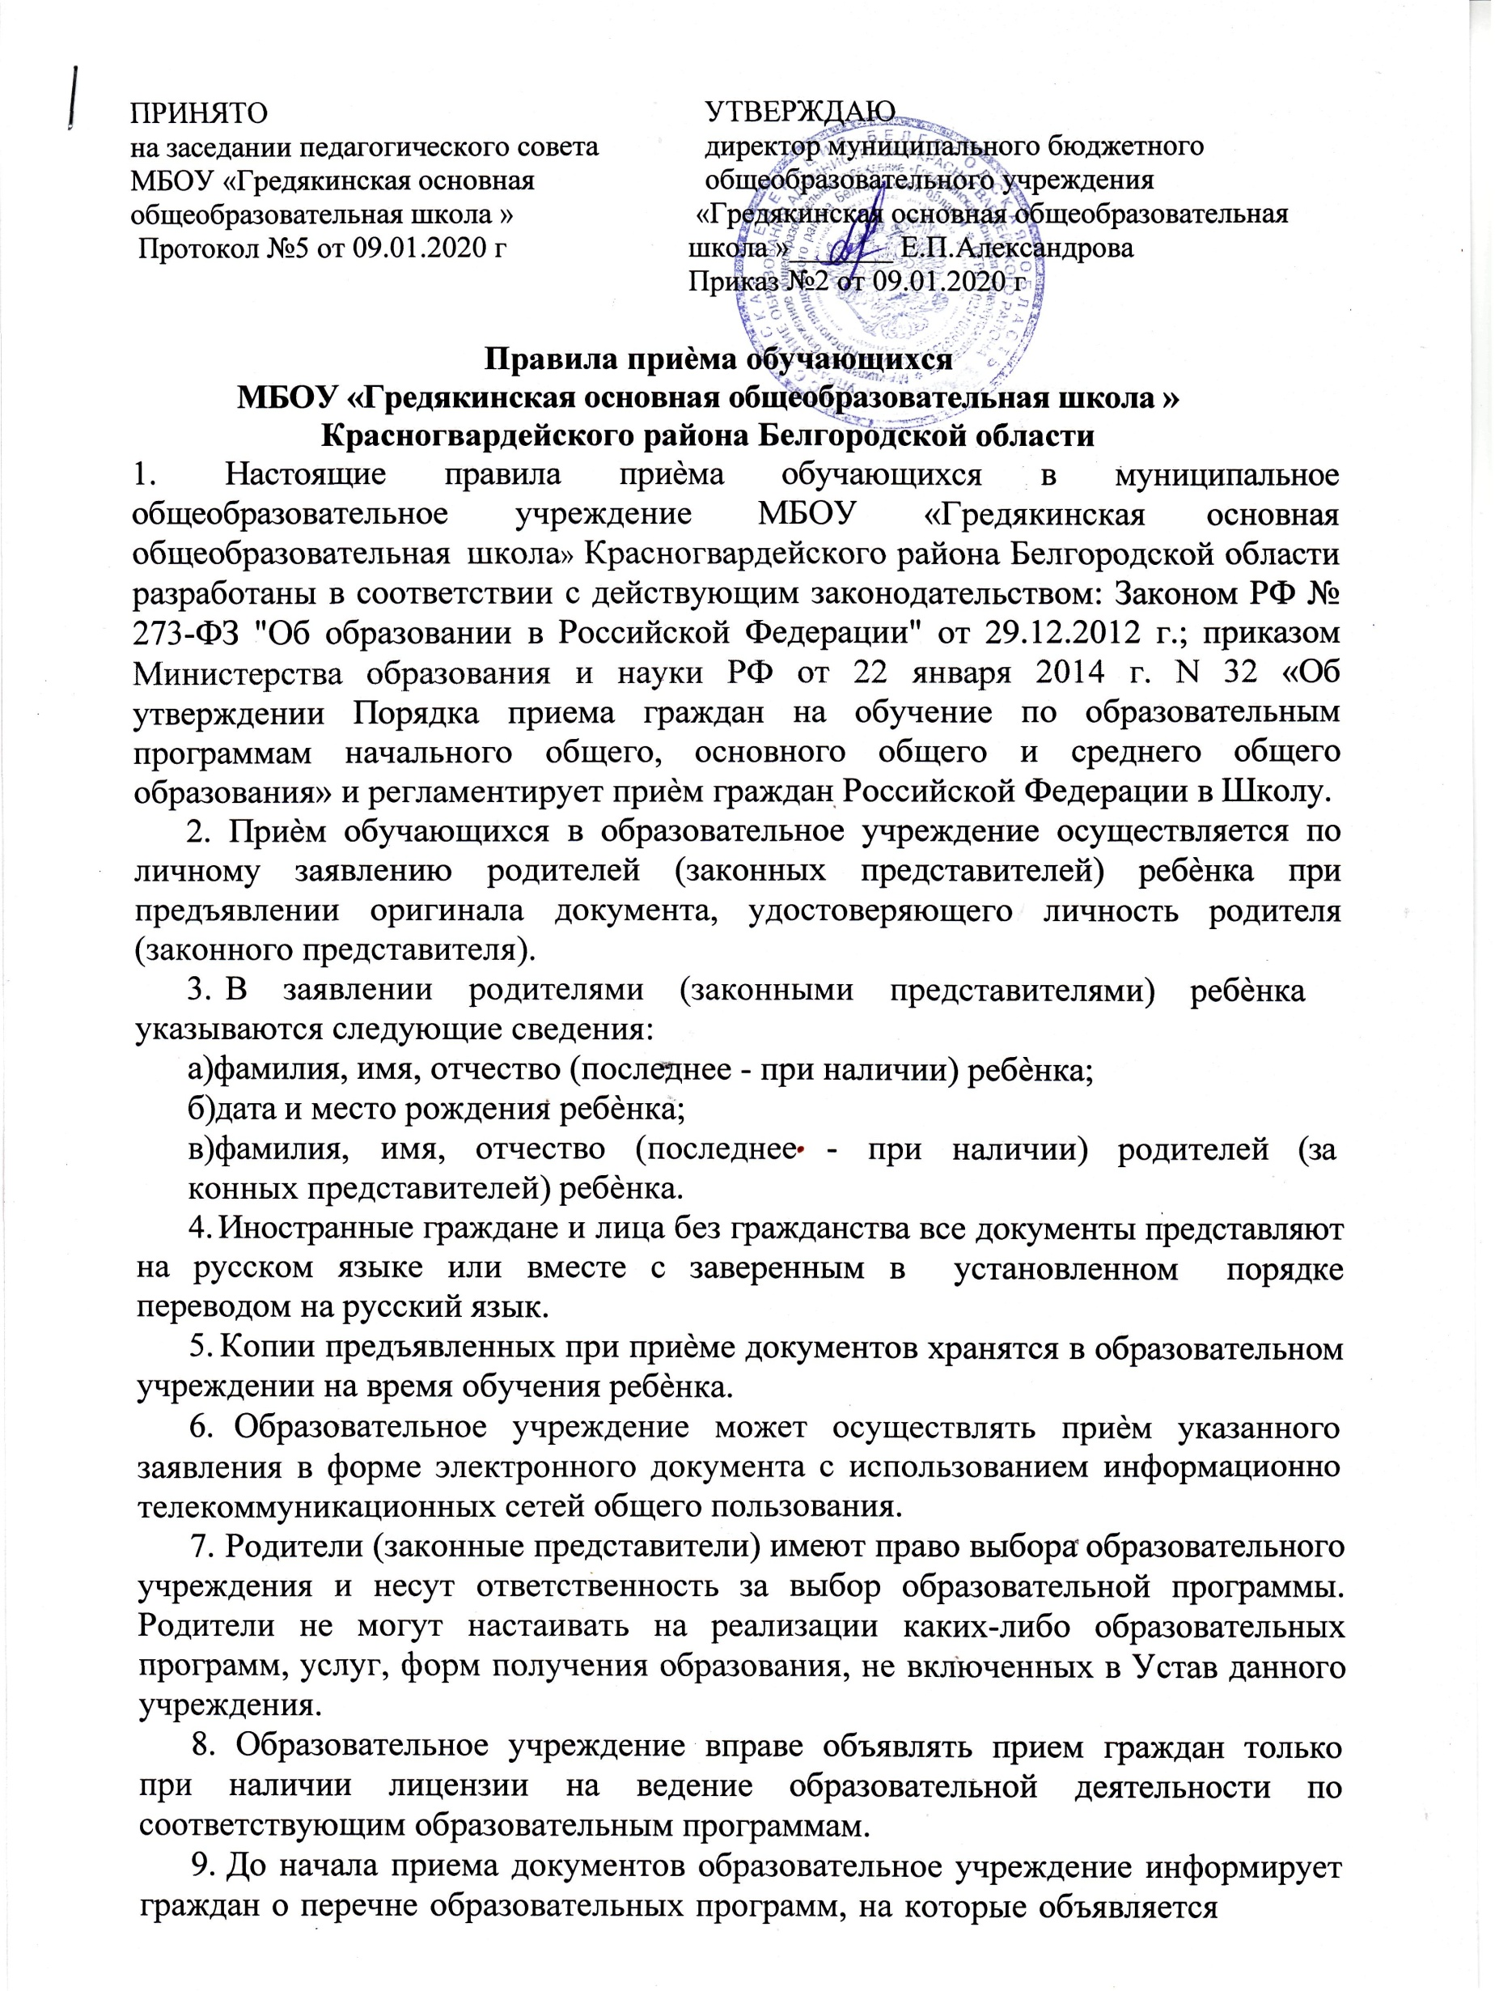

прием обучающихся, и сроках их освоения в соответствии с лицензией.

1. С целью ознакомления родителей (законных представителей) с Уставом общеобразовательного учреждения, лицензией на право ведения образовательной деятельности, со свидетельством о государственной аккредитации общеобразовательного учреждения, с основными образовательными программами, реализуемыми образовательным учреждением, Порядком приема в первый класс и другими документами, регламентирующими организацию образовательного процесса, общеобразовательное учреждение обязано разместить указанные документы на информационном стенде и в сети Интернет на официальном сайте общеобразовательного учреждения.

# 2. Прием в первый класс.

1. В первый класс принимаются дети в возрасте 6,5 лет при отсутствии противопоказаний по состоянию здоровья, но не позже достижения ими возраста 8 лет. Обучение детей, не достигших 6 лет 6 месяцев к началу учебного года, следует проводить с соблюдением всех гигиенических требований по организации пребывания детей шестилетнего возраста.
2. Прием детей для обучения в более раннем и позднем возрасте решается в индивидуальном порядке Учредителем общеобразовательного учреждения, на основании заявления родителей.
3. При приеме граждан в первые классы муниципальных общеобразовательных учреждений всех типов и видов не допускается проведение испытаний (экзаменов, тестов, конкурсов т.д.), направленных на выявление уровня знаний ребенка по различным учебным дисциплинам и предметам.
4. Приѐм заявлений в первый класс на закреплѐнной территории МБОУ «Гредякинская ООШ» начинается не позднее 1 февраля и завершается не позднее 30 июня текущего года.
5. Для приема документов директором школы создается приемная комиссия. Председателем приемной комиссии является руководитель школы. Peгламент работы приемной комиссии утверждается приказом директора школы и доводится до сведения населения.
6. Для зачисления ребенка в первый класс родители (законные представители) следующие документы:

-письменное заявление родителей (законных представителей) о приеме ребенка в первый класс;

-ксерокопию свидетельства о рождении ребенка. Ксерокопия свидетельства о рождении заверяется подписью руководителя общеобразовательного учреждения и печатью;

-медицинскую карту ребенка;

-справку о регистрации;

-паспорт одного из родителей (законного представителя), с указанием его места жительства.

1. Требование других документов при приеме в первый класс запрещается.
2. Документы, представленные родителями (законными представителями) регистрируются в журнале приема документов для зачисления в первый класс установленного образца.
3. После регистрации заявления с прилагаемыми документами родителям (законным представителям) выдается документ, содержащий следующую информацию:

-входящий номер;

-заявления о приеме в общеобразовательное учреждение;

-перечень представленных документов и отметка об их получении, заверенная подписью секретаря или лица, ответственного за прием документов и печатью общеобразовательного учреждения;

- сведения о сроках уведомления о зачислении в первый класс;

-контактные телефоны для получения информации;

-телефон органа Управления общего образования.

1. Зачисление на обучение проводится в строгом соответствии с журналом регистрации, указанной в нем очередностью подачи заявлений в пределах запланированных мест. Учетный номер заявления по журналу регистрации должен совпадать с номером документа, выдаваемого родителям (законным представителям).
2. Зачисление учащихся в первый класс оформляется приказом руководителя общеобразовательного учреждения на основе полного пакета документов в течение 7 рабочих дней после приѐма документов и доводится до сведения родителей (законных представителей). На каждого ребенка, принятого в общеобразовательное учреждение, заводится личное дело, в котором хранятся все сданные при приеме документы.
3. Для детей, не проживающих на закреплѐнной территории, приѐм заявлений в первый класс начинается с 1 июля текущего года до момента заполнения свободных мест, но не позднее 5 сентября текущего года.
4. Родители (законные представители) имеют право подать апелляцию на решение общеобразовательного учреждения в комиссию по вопросам соблюдения прав граждан на получение общего образования Управления общего образования в течение 3 дней с момента объявления решения о приеме.
5. Количество первых классов в общеобразовательном учреждении определяется по согласованию с Управлением образования администрации Красногвардейского муниципального района в зависимости от условий осуществления образовательного процесса в учреждении с учетом санитарных норм и лицензионных требований.
6. Гражданам может быть отказано в приеме в конкретное общеобразовательное учреждение только по причине отсутствия в нем свободных мест. В этом случае Управление общего образования предоставляет родителям (законным представителям) информацию о наличии свободных мест в общеобразовательных учреждениях на данной территории и обеспечивает прием детей в первый класс в другое общеобразовательное учреждение.
7. Регистрация граждан Российской Федерации по месту пребывания (месту жительства) в пределах Российской Федерации, не достигших четырнадцати лет, осуществляется с выдачи свидетельства о регистрации по месту жительства (свидетельства по месту пребывания).
8. Руководители образовательных учреждений несут ответственность за соблюдение Порядка приема детей в первый класс и обеспечение гражданам общедоступного и бесплатного начального общего образования.

# 3. Прием в школу в порядке перевода (2 -9 классы)

1. При наличии свободных мест в образовательное учреждение могут быть приняты учащиеся, не достигшие 16 лет и не имеющие общего образования, в случае:

-в порядке перевода из другого образовательного учреждения, реализующего общеобразовательную программу соответствующего уровня,

-ранее получавшие общее образование в форме семейного образования, самообразования, в форме индивидуального обучения на дому, экстерната.

1. Прием во 2-ые и последующие классы общеобразовательного учреждения осуществляется на вакантные места в заявительном порядке на программы соответствующего уровня.

3.При приеме в общеобразовательное учреждение родитель (законный представитель) предоставляет в образовательное учреждение следующие документы:

-заявление о приеме;

-личное дело;

-табель успеваемости с текущими и четвертными (триместровыми, полугодо- выми) оценками, заверенный печатью школы;

-медицинскую карту ребѐнка;

-копию свидетельства о рождении ребенка.

4.При приеме в школу в порядке перевода из образовательного учреждения, имеющего государственную аккредитацию, прохождение аттестации в школе не является обязательным. В этом случае представляется также документ имеющего государственную аккредитацию общеобразовательного учреждения об уровне образования или уровне освоения обучающимися соответствующей образовательной программы.

5.Прием в образовательное учреждение оформляется приказом по школе.

***Примечание.*** *Срок действия данного Положения: до внесения изменений.*